Variation der Gestalt
Eine weitere Kreativitätstechnik, die wir angewandt haben, ist die Gestaltvariation. Diese Methodik wird häufig angewandt, um die optimale Positionierung der Komponenten und Module untereinander und innerhalb des Produkts herauszufinden. Bei dieser Methode werden zunächst alle verbauten Module symbolisch aufgelistet. Im Anschluss daran werden möglichst viele Variationen generiert. Die Variationen basieren auf bewussten und unbewussten Entscheidungen. Daraus resultieren auch logische und unlogische Kombinationen und Positionierungen der Module. Obwohl die unbewussten Variationen keinen direkten Mehrwert für die Produktentwicklung haben, helfen sie jedoch neue Ideen zu generieren. Bei dieser Kreativitätstechnik geht es vor allem darum, von einer bisherigen Lösungsfixierung loszulassen, wie sie bereits in den frühen Phasen der Produktentwicklung aufkommen können.
In der folgenden Abbildung sieht man unser Konzept B, bei dem sich unser System auf Schienen befindet und mit zwei Aktoren die Algen einsaugt. In dieser Darstellung wurde der Übersicht wegen lediglich die eigentliche Drohne in der Gestalt variiert.
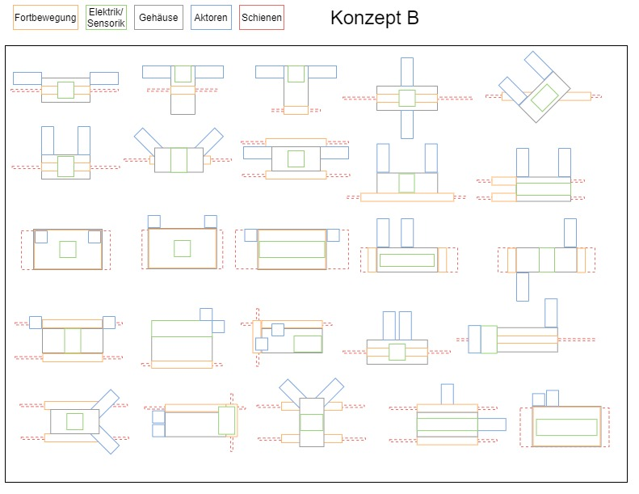
Hier sieht man deutlich, dass bewusste Entscheidungen zu sinnvolleren Ergebnissen geführt haben, während unbewusste Anordnungen der Module z.B. sich kreuzende Schienen hervorgerufen haben. Dennoch wurde gerade durch die Variation der Aktor Positionierung deutlich, dass mehrere Gestaltungen im nachfolgenden Entwicklungsprozess näher betrachtet werden können.

Da Konzept Y dem Konzept X sehr ähnlich ist, fallen die Gestaltvariationen auch zu einem gewissen Maß sehr ähnlich aus. Der größte Unterschied wird hier erneut durch die Positionierung der Aktoren beschrieben.
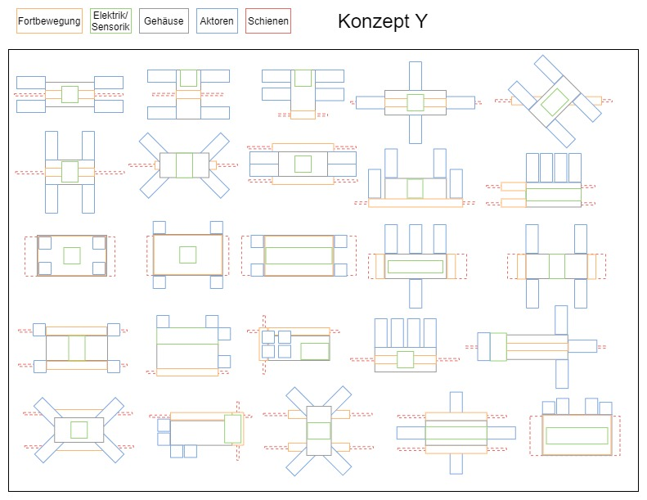
Unser Konzept A verzichtet auf die Benutzung eines Schienensystems, der Block „Fortbewegung“ realisiert in diesem Fall also den Strömungskanal für den Impeller.
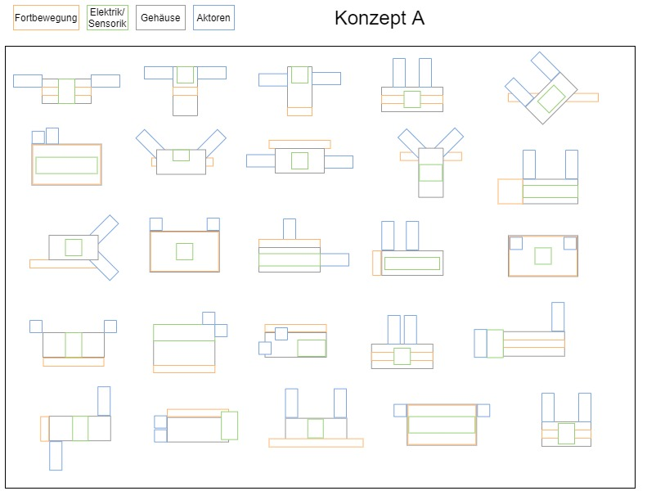

Da sich Konzept X und Konzept Z lediglich in dem verwendeten Sammelbehälter und dem Typ der Aktoren unterscheiden, ist die Gestaltvariation dieser beiden Konzepte identisch.
Welcher Aktortyp sich hinter der symbolischen Darstellung in unserer Gestaltvariation verbrigt, ist an dieser Stelle nicht weiter relevant, da wir lediglich dessen Positionierung betrachten. Somit ist die Verallgemeinerung, dass sich hinter dieser Gestaltvariation beide Konzepte befinden möglich.
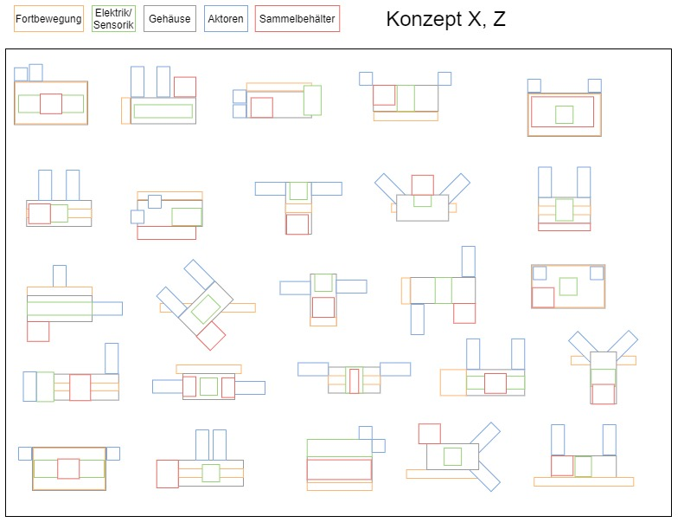
Nach anwenden der Gestaltvariation konnten wir so für unser Produkt die optimale Positionierung der einzelnen Module entwickeln und die gewählte Gestalt ist in den Konzeptskizzen detaillierter zu sehen.

